

**T.C.**

**MARMARA ÜNİVERSİTESİ**

**TEKNOLOJİ FAKÜLTESİ**

**MEKATRONİK MÜHENDİSLİĞİ**

**GÖMÜLÜ SİSTEMLER VE UYGULAMALARI DERSİ**

**PROJE RAPORU**

**ZELİHA KARADENİZ**

**170216022**

**OTOMATİK SİLECEK**

**Arduino Kullanarak Arabalar için Otomatik Silecek Yapımı**

**Giriş**

Hayatımızın bir parçası olan ulaşım araçlarını hemen hemen her gün kullanıyoruz. Gerek yolcu olarak gerekse kendi özel aracımızın şoför koltuğunda seyahat ediyoruz. Bu proje, yaşantımızda bu kadar sıklıkla kullandığımız özel araçlarımızda ve diğer toplu taşıma araçlarında güvenlik ve konforun arttırılması hedeflenmiştir

Kötü hava koşullarında yani yağmur veya kar yağdığında otomatik olarak harekete geçen silecekler düşünülmüştür. Bu proje yağmurun varlığının anlaşılması için analog veri girişi alan yağmur sensörü ve sensörden alınan verilerin değerlendirilip çıkış elde etmek için servo motor ile tasarlanmıştır.

**Gerekli Donanım Bileşenleri**

**1.** 1 adet Arduino Uno

**2.** 1 adet Servo motor

**3.** 1 adet Yağmur Sensörü

**Gerekli Yazılım Bileşenleri**

**1.**https://www.arduino.cc/

**2.**http://fritzing.org

**Kullanılan Bileşenlerin Özellikleri**

1. Ardunio Uno: Sistemi programlamak için Arduino kullanılmıştır.
2. Servo motor: Sensörden alınan bilgi doğrultusunda istenilen çıkışın verilmesi için kullanılmıştır.
3. Yağmur Sensörü : Dışarıda yağmurun yağıp yağmadığını kontrol etmek ve istenilen sinyalin üretilmesi yani bir giriş almak için kullanılmıştır. Üzerinde bulunan metal plakalar su tanelerini algıladığında plakaların iletkenliği değişmekte ve bu şekilde bir giriş sinyali üretmektedir.

**Şematik Çizimi**

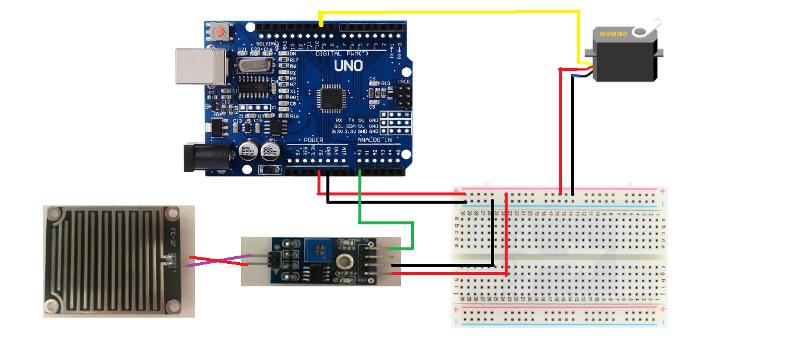

Şematikçizim.png

**Yapım Aşamaları**

**1. Adım:**

Yağmur sensörünün doğru çalışıp çalışmadığını belirlemek için aşağıdaki kodlar yazılıp doğruluğu tespit edilmiştir.

Bu aşamada yalnızca yağmur sensörü kullanılmış olup seri monitörden çıktıları kontrol edilmiştir. Sensör üzerindeki su miktarı durumuna göre yağmur yok, yağmur yağıyor veya sağanak yağmur yağıyor şeklinde derecelendirilmiş ve çıkışlar gözlenmiştir.

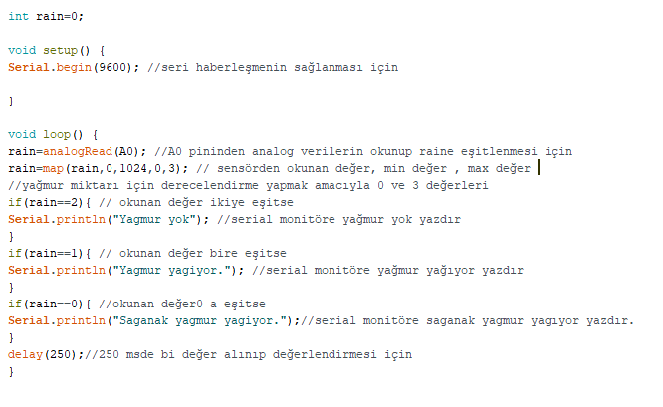

**Ekrangörüntüsü1.png**

**2. Adım:**

Bir önceki adımda yağmur sensörümüzün doğruluğunu test ettik. Şimdi ise sileceğimizi manuel olarak (butonlar ile) kontrol edeceğiz. Servo motorumuzun istenilen açı değerine gitmesini sağlayıp motorumuzun doğruluğunu test edeceğiz. Bunun için aşağıdaki kodu kullanıyoruz.

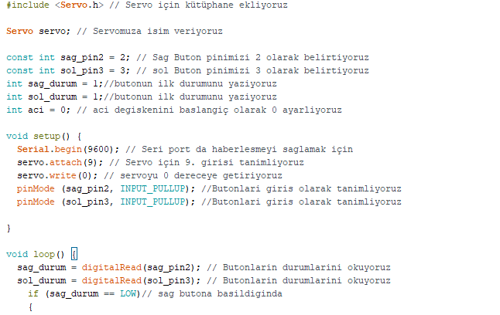

**Ekrangörüntüsü2.png**

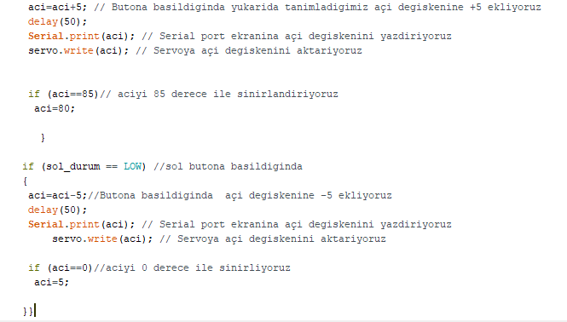

**Ekrangörüntüsü3.png**

**3. Adım:**

Son aşamaya geldiğimizde ilk iki aşamada test ettiğimiz servo motor ve yağmur sensörümüzün birlikte çalışması yani yağmur sensörümüz suyun varlığını algıladığında servo motorumuza çıkış verecek olan aşağıdaki kodları çalıştırıyoruz.

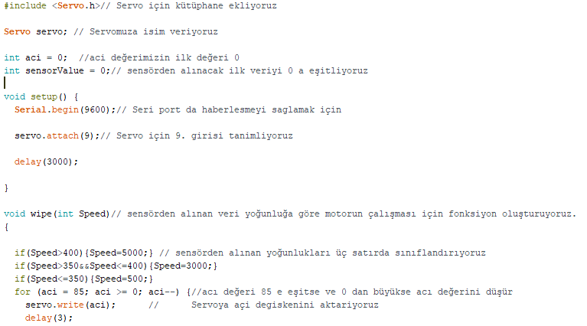

**Ekrangoruntusu4.png**

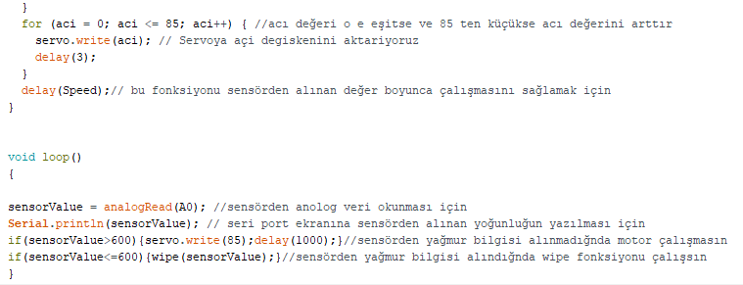

**Ekrangoruntusu5.png**

**Kaynak Kodu**

Buradaki proje resimlerine ve kaynak koduna <https://github.com/karadenizzeliha/automatic-wiper> adresinden erişebilirsiniz.

**Nasıl Kullanılır**

Şematik çizimde bulunan gerekli bağlantıların yapılması gerekmektedir. Sonrasında 3. Adımda bulunan kodlar arduino’ya yüklenip çalışması sağlanır.

**Proje Resimleri**

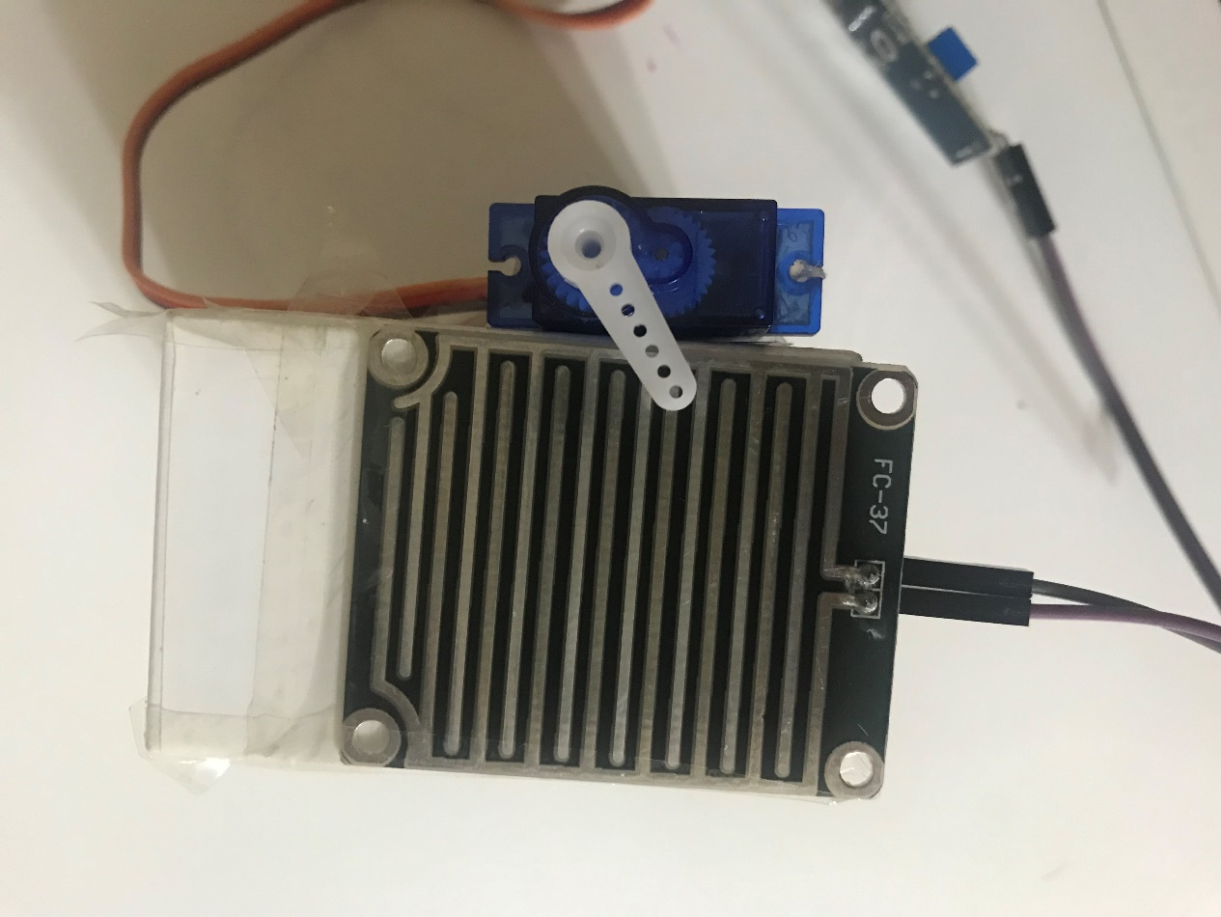

**Projegörüntüsü1.png**

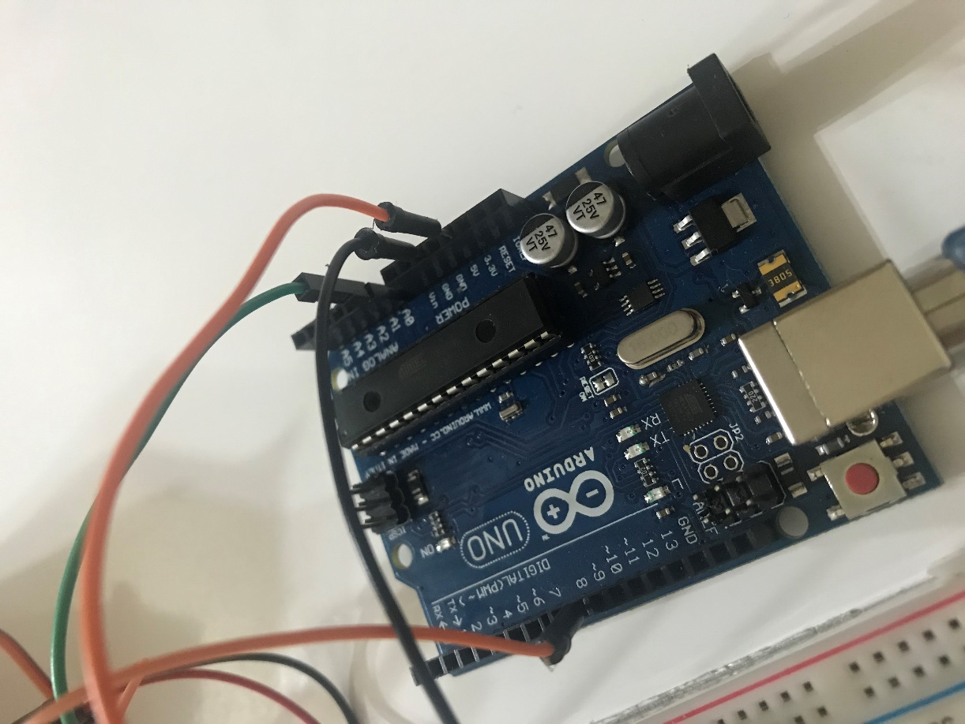

**Projegörüntüsü2.png**

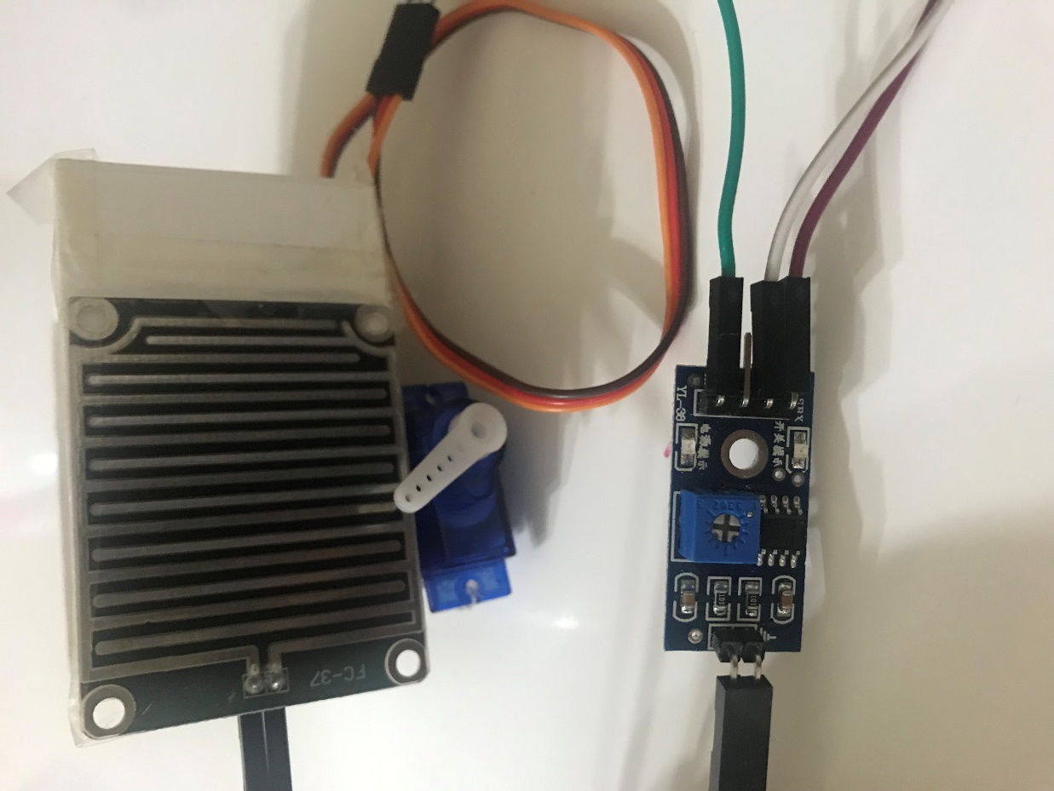

**Projegörüntüsü3.png**

Youtube Video Kaydını <https://www.youtube.com/watch?v=_ARwAOaGXVQ&t=1s>

adresinden görüntüleyebilirsiniz.

**Öneriler**

Bu proje yalnızca araçlar için değil ıslaklığın veya kuruluğun istendiği herhangi bir durum için kullanılabilir.